４
月 日（ 曜日）
組
年


水のたまりやすい場所の土と，あまりたまらない場所の土をくらべましょう。
◯手ざわりや，つぶの大きさはどうちがいますか。

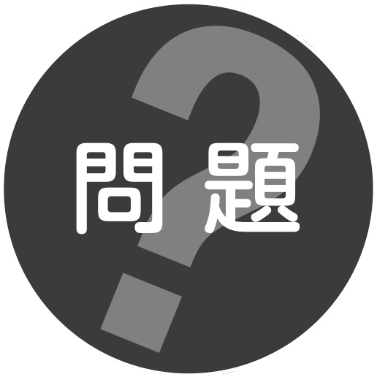
水のしみこみ方は，土のつぶの大きさによって変わるのだろうか。
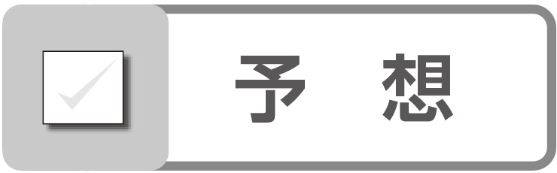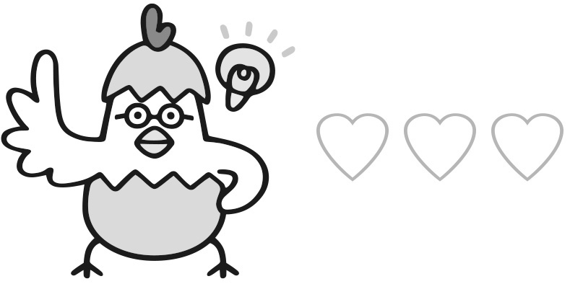
水のしみこみ方をつぶの大きさと関係付けて図で表し，そのように予想した理由も
説明しましょう。

 土への水のしみこみ方を調べる
２ 実 験
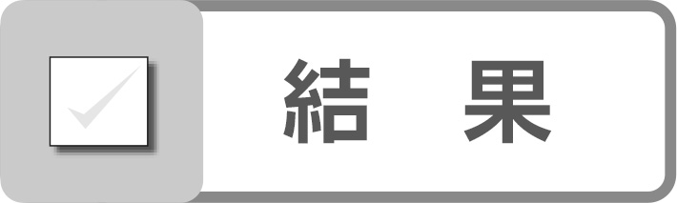
観察した結果をまとめましょう。
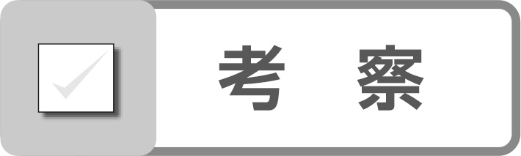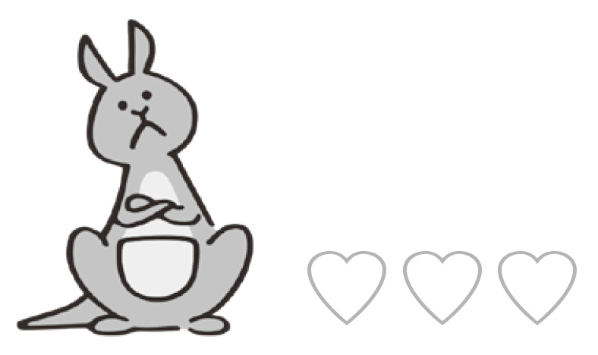
結果と予想をくらべ，水のしみこみ方と土のつぶの大きさの関係について考えましょう。
